附件1：

等级考试报名简易用户手册（学生考生专用）
登录地址：http://223.2.96.8/ProjectOC/login.html，凭中文姓名和学号登录系统，点击报名列表“等级考试报名信息”
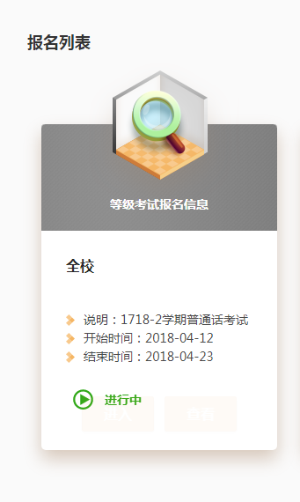
学生登录成功后，可以查看到当前可以参加的等级考试报名列表信息。将鼠标浮动到状态进行中上可以看到出现的按钮“进入”和“查看”。点击“进入”可以进入报名。点击“查看”可以查看已经报名的等级考试报名信息。
- 进入报名：点击进入后可以进入等级考试报名
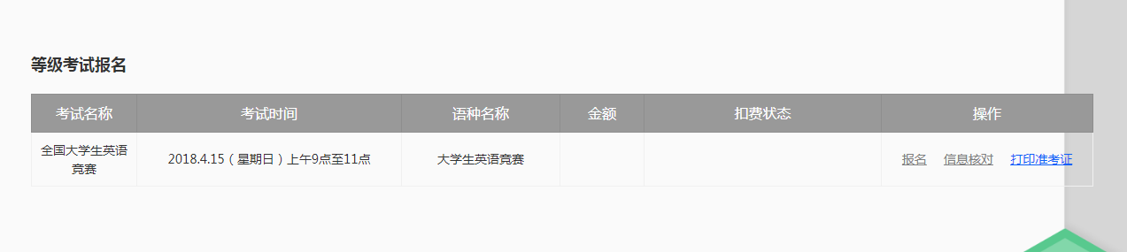
- 点击“报名”按钮，在弹出的页面中可以看到一卡通余额和此语种报名的费用。
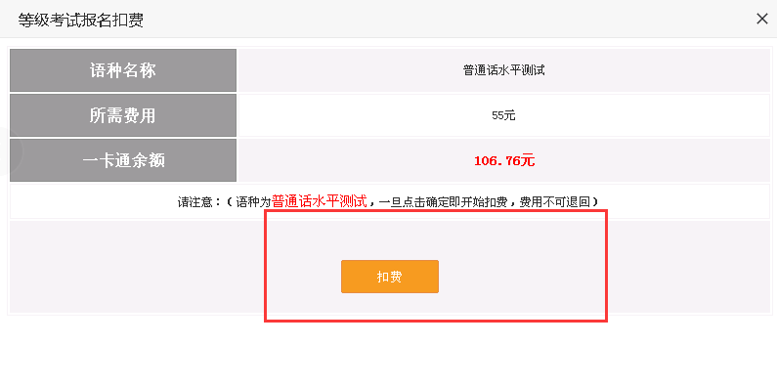
- 点击“扣费”，则会提示扣费成功或者扣费失败，如果扣费失败请联系管理员。
如果此学生已报名，则按钮隐藏，看不到扣费按钮（防止重复报名）
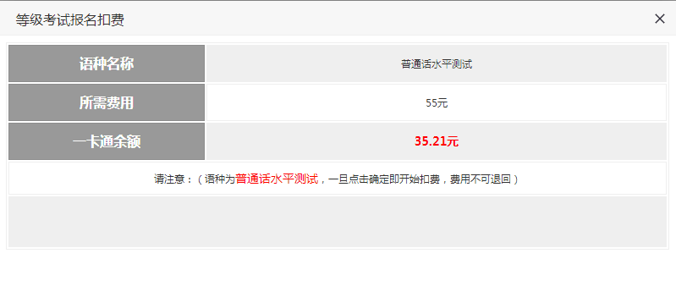
- 报名查看：在弹出的页面中可以查看已报名的等级考试信息
